CAPÍTULO 1 — CONCEITOS E TIPOS DE MATRIZES

INTRODUÇÃO
Tabelas organizam dados em linhas e colunas — preços, notas, coordenadas. A matemática formalizou essa estrutura com o conceito de matriz, criando uma linguagem própria para representar e operar sobre conjuntos de dados.

💭 Pense um pouco:
Ao ler uma tabela de notas com alunos nas linhas e disciplinas nas colunas, que informação cada posição carrega?

1. Definição de Matriz
Matriz é a formalização matemática de uma tabela retangular de números.

Conceito e notação
Uma matriz é um conjunto de números reais dispostos em  linhas e  colunas. Representação geral:

O par  é a ordem da matriz (lê-se " por "). Uma matriz 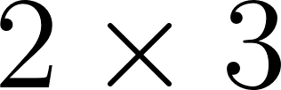 tem 2 linhas, 3 colunas e 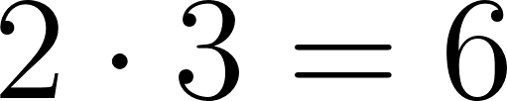 elementos.

Notações equivalentes:
- Letra maiúscula: , , 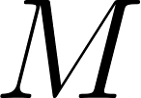
- Com a ordem: 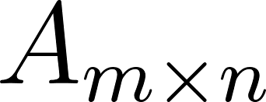
- Pela lei de formação: 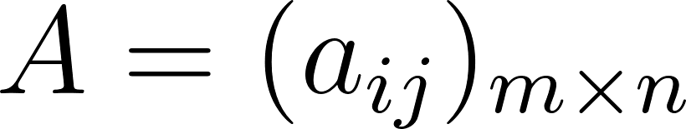

Veja o exemplo abaixo.

Dada a matriz abaixo, determine sua ordem e a quantidade total de elementos.

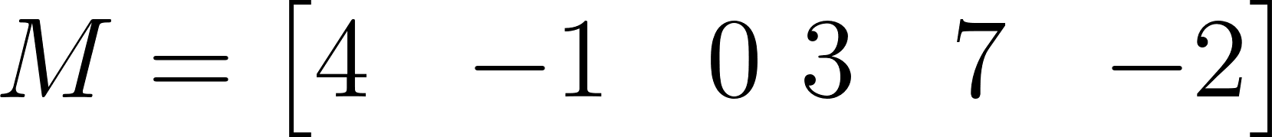

Resolução:

 tem 2 linhas e 3 colunas.

Ordem: 

Quantidade de elementos: 

Resposta:  é uma matriz de ordem  com 6 elementos.

⚠️ Atenção:
Na ordem , o primeiro número é sempre o de linhas e o segundo o de colunas — nunca o inverso.

2. Elementos e Lei de Formação
Cada número de uma matriz é identificado por sua posição: linha e coluna.

Notação 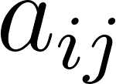
O elemento  ocupa a linha  e a coluna . Na matriz

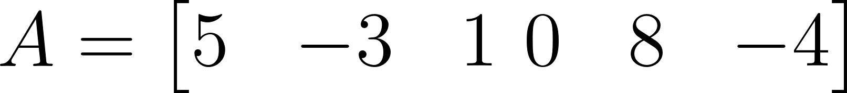

temos:
- 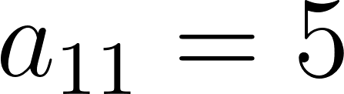 (linha 1, coluna 1)
- 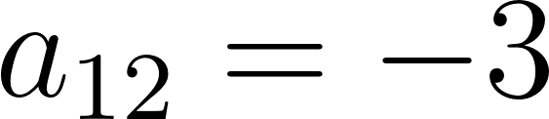 (linha 1, coluna 2)
- 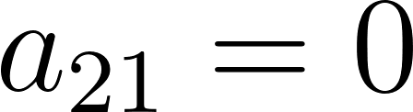 (linha 2, coluna 1)
- 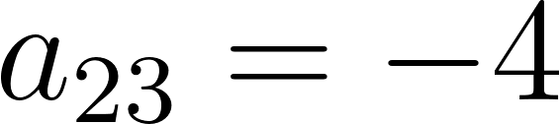 (linha 2, coluna 3)

Lei de formação
Quando os elementos seguem uma regra que depende de  e , a matriz é construída aplicando essa lei de formação a cada par 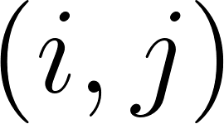.

Veja só:

Construa a matriz 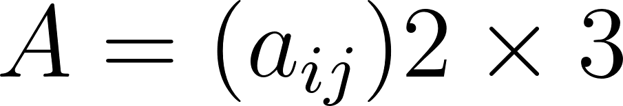 com 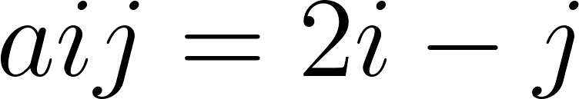.

Resolução:

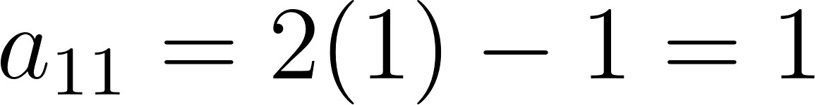

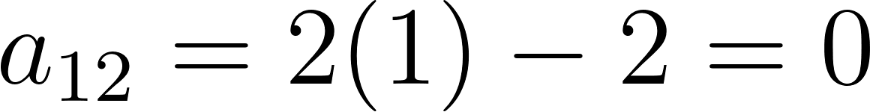

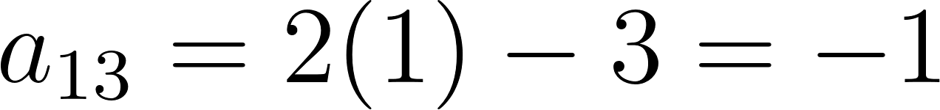

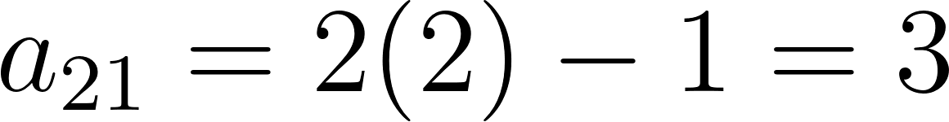

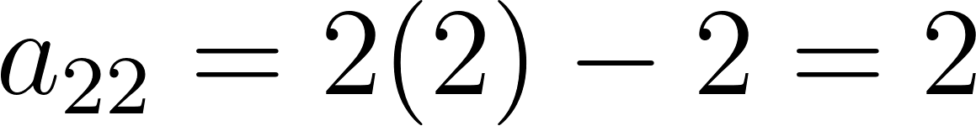

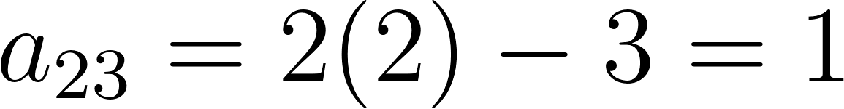

Logo:

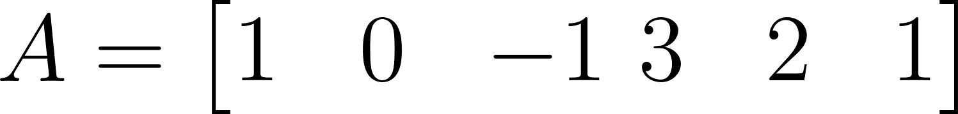

Resposta: 

🔢 Padrão:
Na diagonal principal de qualquer matriz quadrada, 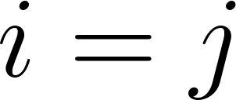 — o elemento 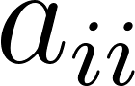 sempre está nessa diagonal.

3. Tipos Fundamentais de Matrizes
Matrizes são classificadas conforme sua estrutura.

Matriz linha e matriz coluna
Matriz linha: uma única linha (ordem 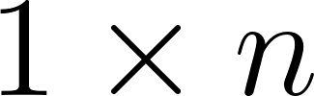):

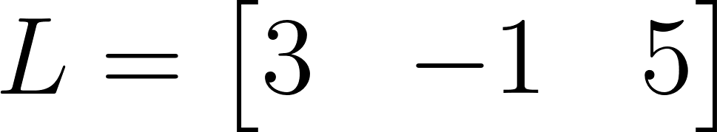

Matriz coluna: uma única coluna (ordem ):

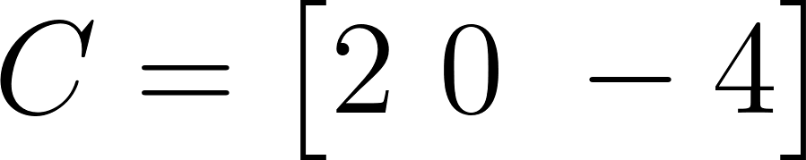

Matriz quadrada
Uma matriz é quadrada quando . Duas diagonais se destacam:
- Diagonal principal: elementos  com 
- Diagonal secundária: elementos  com 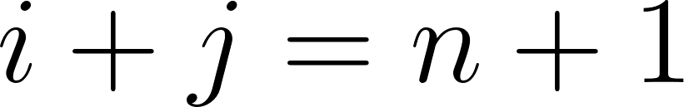

Matriz nula
Todos os elementos iguais a zero:

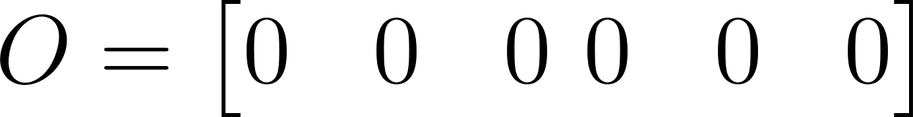

Matriz identidade
Matriz quadrada com 1 na diagonal principal e 0 nas demais posições:

Lei de formação:

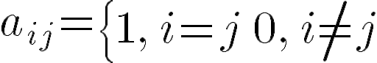

Olhe o exemplo abaixo.

Classifique as matrizes ,  e :

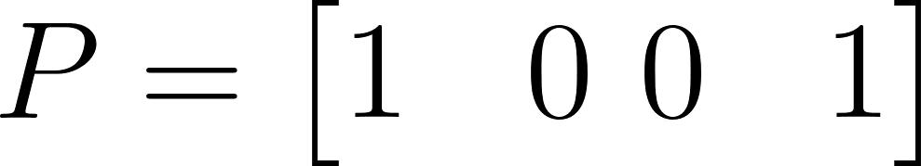

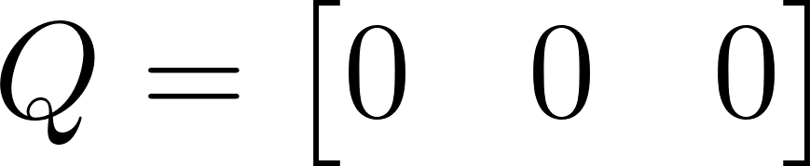

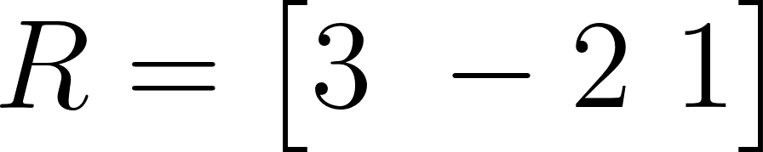

Resolução:

 é quadrada de ordem 2, com 1 na diagonal principal e 0 fora dela — é a identidade 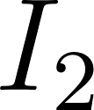.

 tem ordem 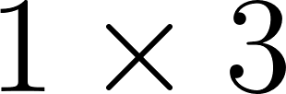 — matriz linha. Como todos os elementos são zero, também é nula.

 tem ordem 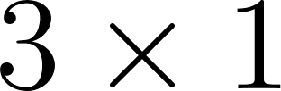 — matriz coluna.

Resposta: 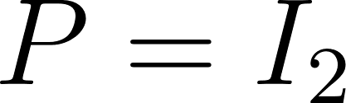 (identidade);  é linha e nula;  é coluna.

4. Transposta, Simétrica, Triangular e Oposta
Estes tipos decorrem de relações entre os elementos e suas posições.

Matriz transposta
A transposta de , notada , troca linhas por colunas: o elemento  de  passa à posição 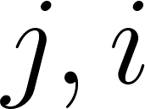 em .

Dada a matriz :

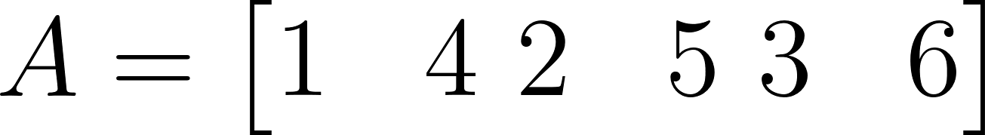

Sua transposta é:



Propriedade: 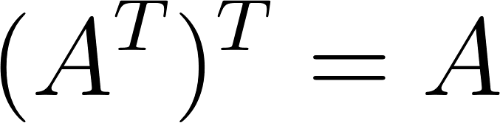.

Matriz simétrica
Uma matriz quadrada é simétrica quando , ou seja, 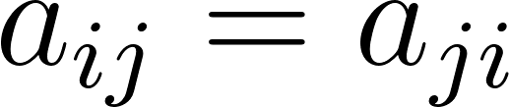 para todo 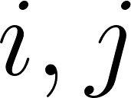:

Elementos espelhados pela diagonal principal são iguais: 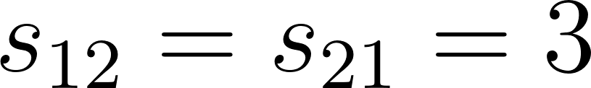, 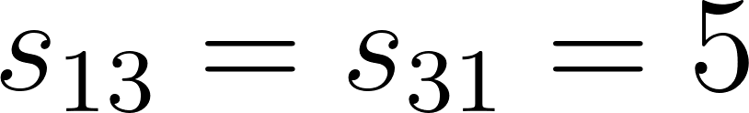, 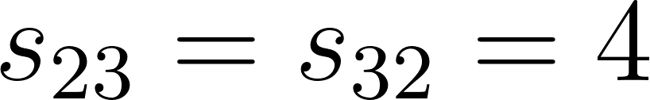.

Matrizes triangulares
Matrizes quadradas com zeros acima ou abaixo da diagonal principal.

Triangular superior — zeros abaixo da diagonal (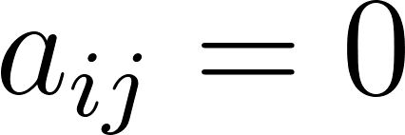 quando 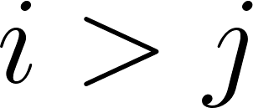):

Triangular inferior — zeros acima da diagonal ( quando 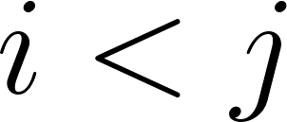):

Matriz oposta
A oposta de  é 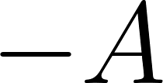, obtida trocando o sinal de cada elemento.

Dada:

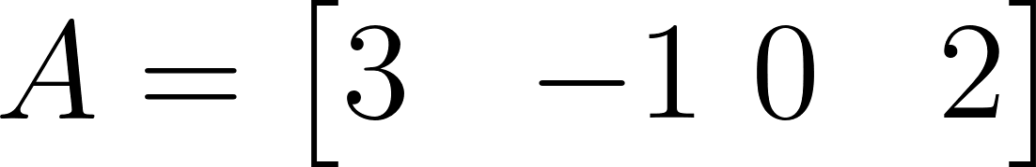

Sua oposta:

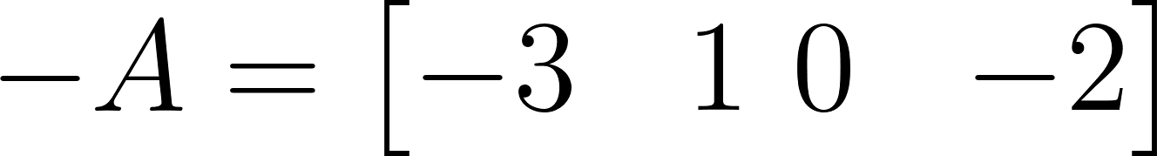

Veja o exemplo abaixo.

Dada a matriz  abaixo, determine  e verifique se  é simétrica.

Resolução:

Trocando linhas por colunas:

Comparando elemento a elemento: .

Resposta:  é simétrica, pois .

NA VIDA REAL
Plataformas de streaming armazenam avaliações de usuários em matrizes — linhas para usuários, colunas para filmes. Algoritmos de recomendação operam sobre essa matriz para sugerir conteúdos.

E A BÍBLIA NISSO?
"Pois Deus não é Deus de confusão, mas de paz." — 1 Coríntios 14:33

Matrizes transformam dados soltos em estrutura — cada elemento tem lugar definido, cada posição carrega significado.

- Ordem com propósito: assim como cada  ocupa uma posição única, cada pessoa tem um lugar no plano de Deus. "Pois somos feitura dele, criados em Cristo Jesus para as boas obras" (Efésios 2:10).

💬 Para Conversar: Onde a ordem pode trazer mais clareza na sua vida?

Simplificando
Uma matriz é uma tabela de números com posição definida por linha e coluna, classificada conforme sua estrutura — ordem, diagonal, simetria ou padrão de zeros. Os tipos fundamentais (identidade, transposta, simétrica, triangular, nula, oposta) formam o vocabulário para as operações do próximo capítulo.

Para não esquecer
- Ordem : linhas primeiro, colunas depois — total de  elementos
- : linha , coluna  — diagonal principal quando 
- Transposta : linhas viram colunas — se , a matriz é simétrica

CAPÍTULO 2 — OPERAÇÕES COM MATRIZES

INTRODUÇÃO
Matrizes não servem apenas para armazenar dados — é possível somá-las, subtraí-las e multiplicá-las, extraindo novas informações a partir das originais. Essas operações têm regras próprias, algumas familiares e outras surpreendentes.

💭 Pense um pouco:
Se uma tabela registra vendas no primeiro semestre e outra no segundo, como combinar as duas para obter o total anual?

1. Igualdade de Matrizes
Duas matrizes são iguais quando coincidem em ordem e em cada um dos elementos.

Definição
 se, e somente se:
-  e  têm a mesma ordem 
- 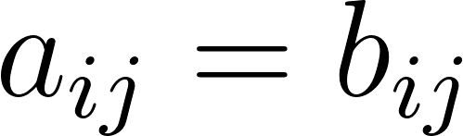 para todo  e 

Veja o exemplo abaixo.

Determine  e 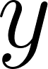 para que as matrizes sejam iguais:

Resolução:

Igualando os elementos correspondentes:

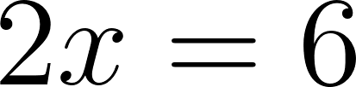

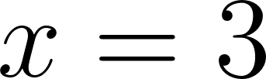

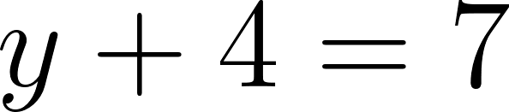

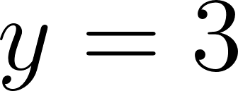

Resposta:  e .

2. Adição, Subtração e Multiplicação por Escalar
Estas três operações atuam elemento a elemento.

Adição e subtração
A soma  e a diferença  só existem se  e  têm a mesma ordem:

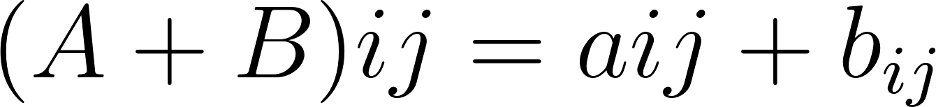

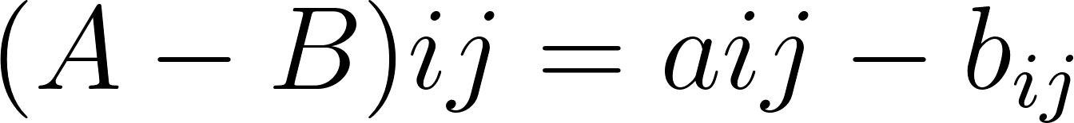

Propriedades da adição:
- Comutativa: 
- Associativa:
- Elemento neutro: 
- Elemento oposto: 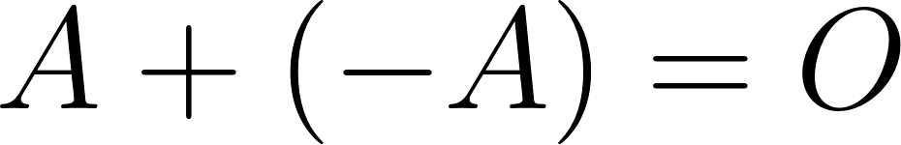

Multiplicação por escalar
Multiplicar  por um real 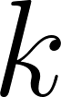 significa multiplicar cada elemento por :

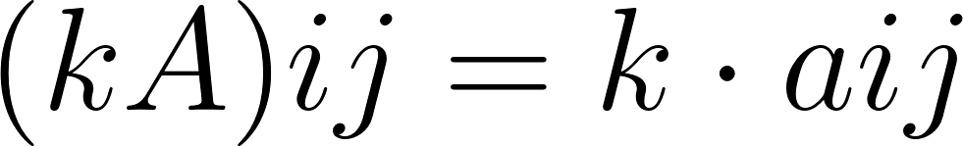

Propriedades (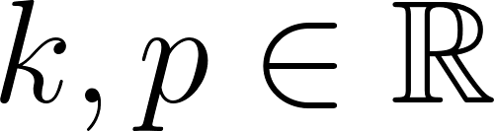):
- 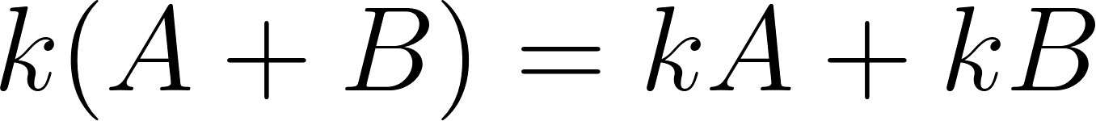
- 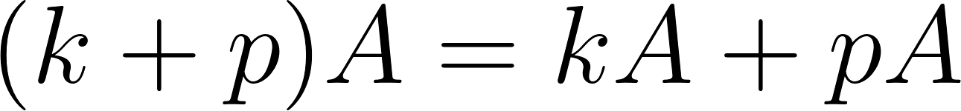
- 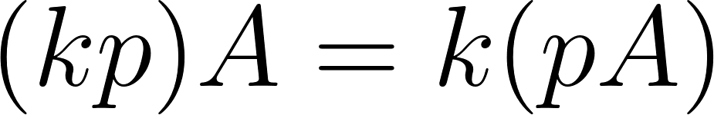
- 

Veja só:

Dadas as matrizes  e  abaixo, calcule .

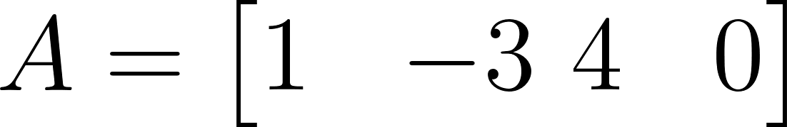

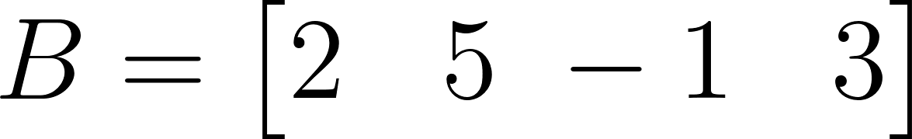

Resolução:
- Passo 1: Calcular .

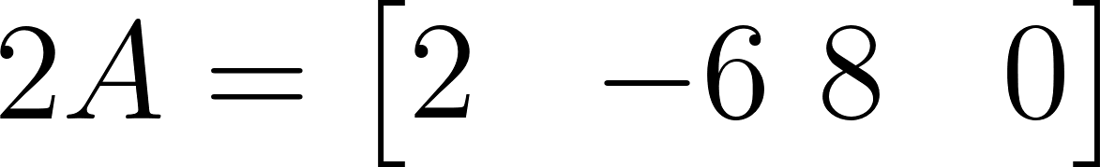
- Passo 2: Subtrair .

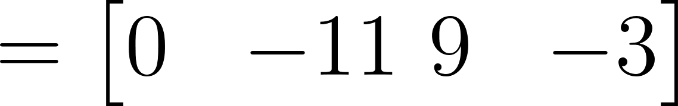

Resposta: 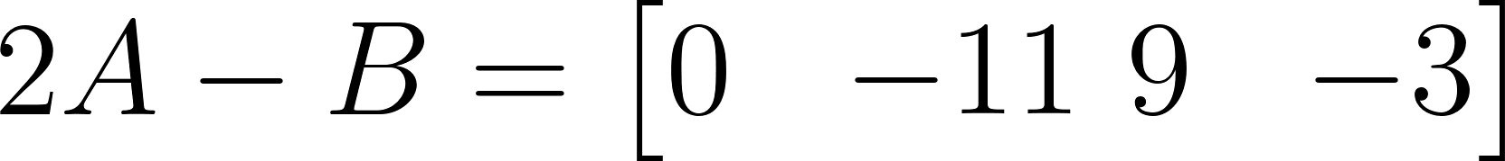

⚠️ Atenção:
Só é possível somar ou subtrair matrizes de mesma ordem — não existe 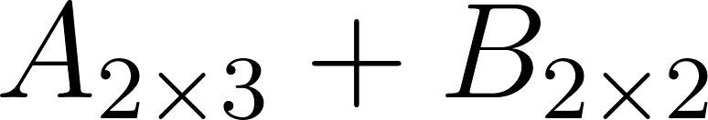.

3. Multiplicação de Matrizes
Multiplicar matrizes não é multiplicar elemento a elemento.

Condição de existência
O produto  só existe quando o número de colunas de  é igual ao número de linhas de :

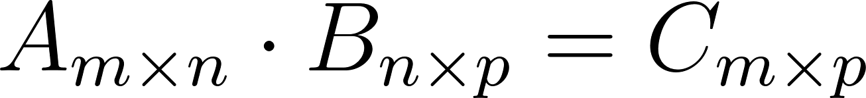

Se  é  e  é 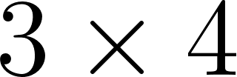, o produto existe e resulta numa matriz . Se  fosse , o produto não existiria.

Cálculo do produto
Cada elemento  é a soma dos produtos dos elementos da linha  de  pelos da coluna  de :

Olhe o exemplo abaixo.

Calcule , sendo:

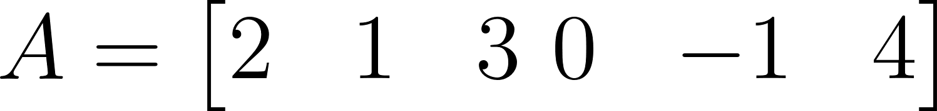

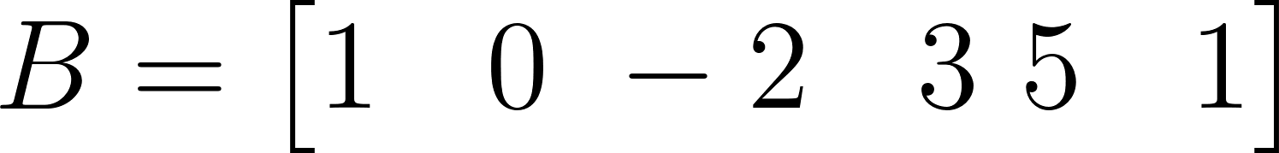

Resolução:

 é  e  é 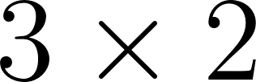: o produto existe e terá ordem .
- Elemento  (linha 1 × coluna 1):

- Elemento  (linha 1 × coluna 2):

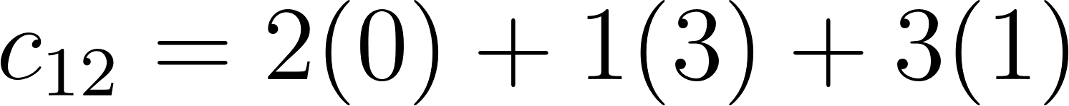

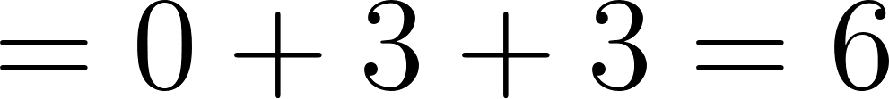
- Elemento 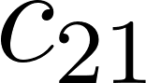 (linha 2 × coluna 1):

- Elemento 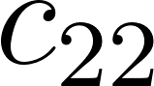 (linha 2 × coluna 2):

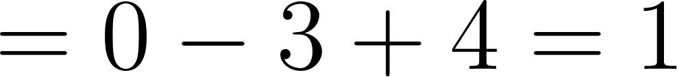

Logo:

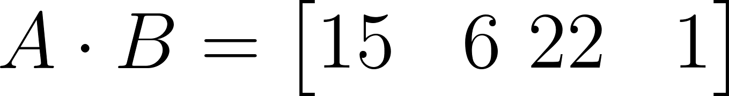

Resposta: 

Propriedades da multiplicação
- Associativa: 
- Distributiva: 
- Elemento neutro:
- NÃO é comutativa: em geral, 

🔢 Padrão:
Se  é  e  é , então  é 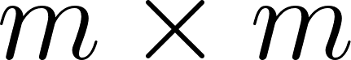 e  é  — ordens diferentes quando 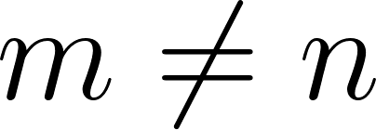.

4. Matriz Inversa
A matriz inversa é o equivalente matricial do inverso multiplicativo dos números reais.

Conceito
Dada uma matriz quadrada  de ordem , sua inversa 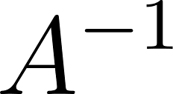 satisfaz:

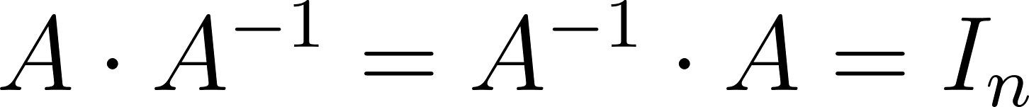

Nem toda matriz quadrada possui inversa. Uma que possui é chamada inversível (ou não singular).

Condição de existência
 é inversível se, e somente se, 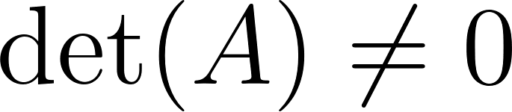. O cálculo geral de determinantes será estudado na unidade seguinte; por ora, usamos a fórmula para .

Cálculo para matrizes 
Dada 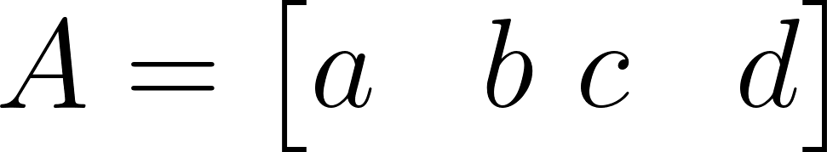, seu determinante é:



Se , a inversa é:

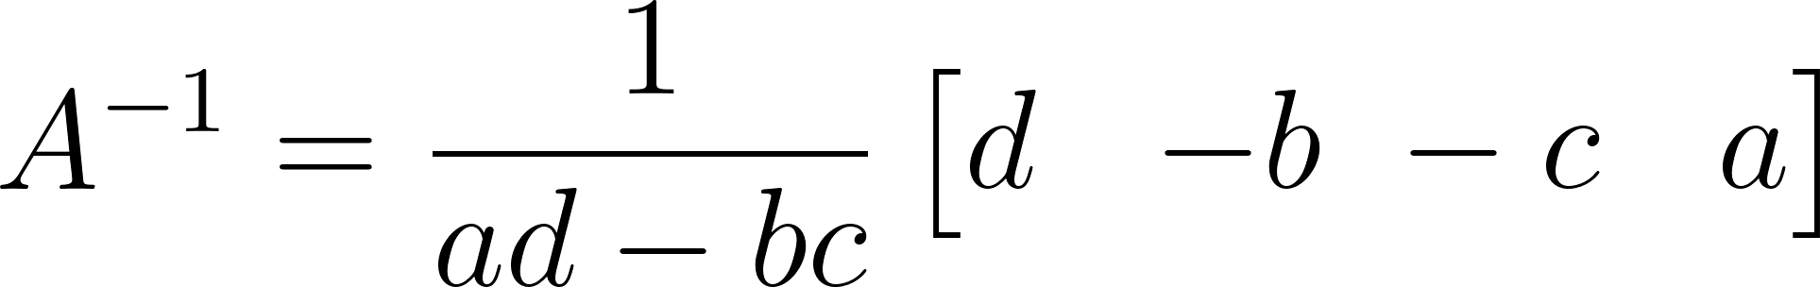

Veja o exemplo abaixo.

Determine a inversa da matriz :

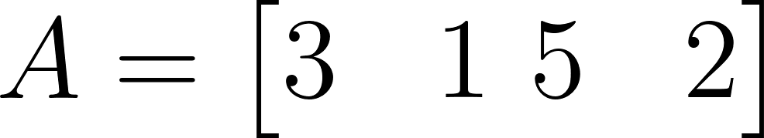

Resolução:

- Passo 1: Calcular o determinante.



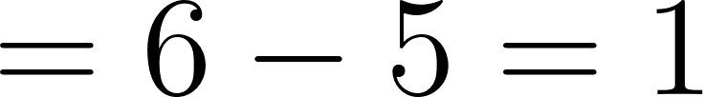

Como 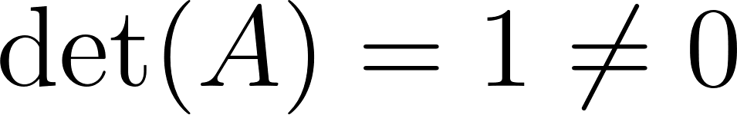, a inversa existe.

- Passo 2: Aplicar a fórmula.

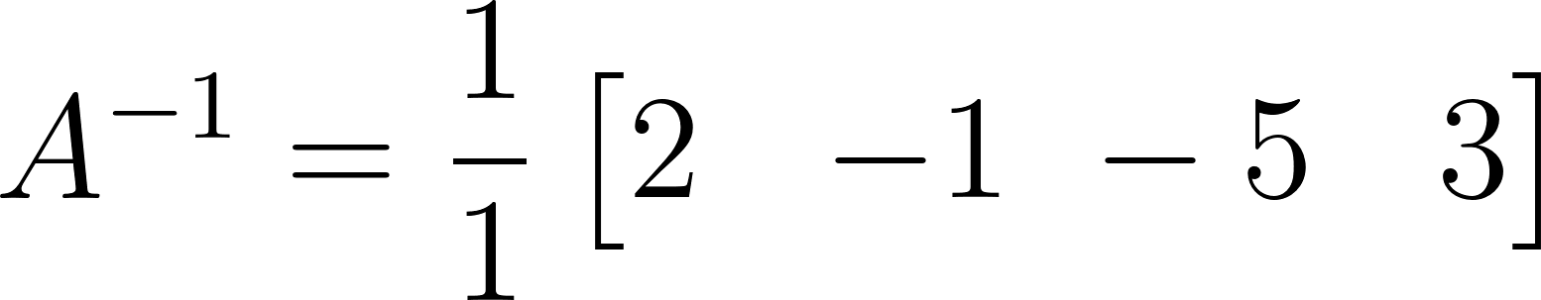

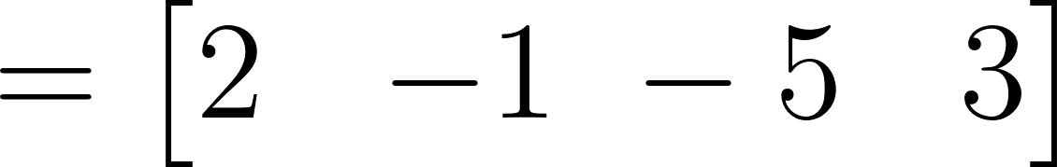

- Passo 3: Verificar (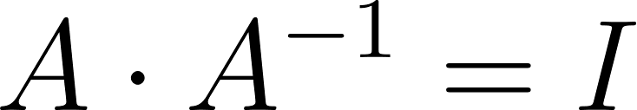).

Elemento 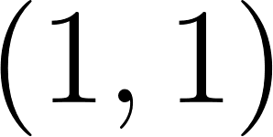: 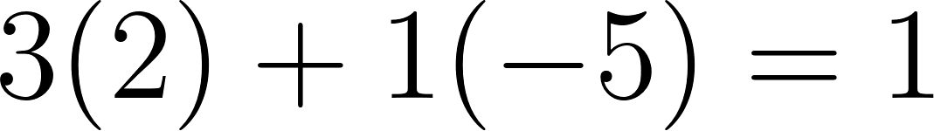

Elemento 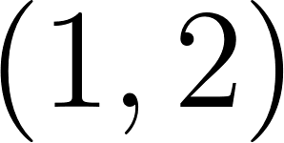: 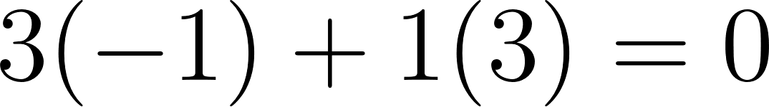

Elemento 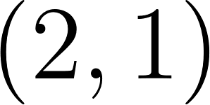: 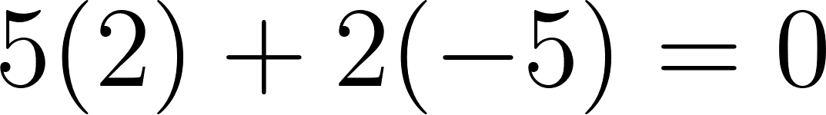

Elemento 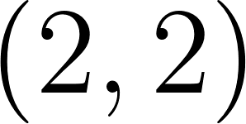: 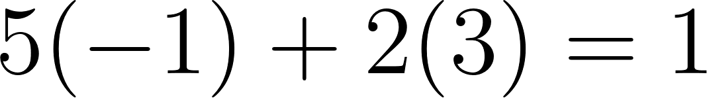

Resposta: 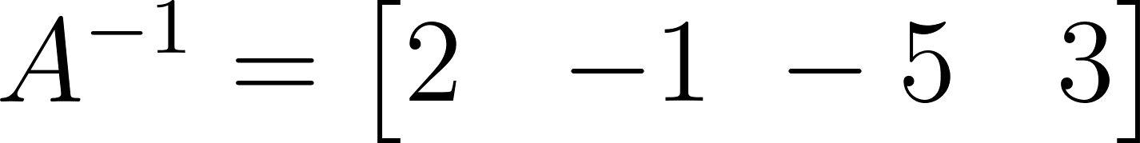

⚠️ Atenção:
Se 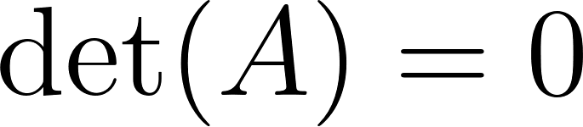, a matriz não possui inversa — é chamada singular.

NA VIDA REAL
Redes de transporte público usam multiplicação de matrizes para calcular rotas: uma matriz armazena conexões entre estações, outra os tempos de percurso, e o produto gera a matriz de tempos totais entre quaisquer dois pontos.

E A BÍBLIA NISSO?
"Assim como o corpo é um e tem muitos membros, e todos os membros, sendo muitos, constituem um só corpo, assim também é Cristo." — 1 Coríntios 12:12

Na multiplicação de matrizes, cada resultado depende de uma linha e uma coluna inteiras trabalhando juntas — nenhum elemento isolado produz o valor final.

- Cooperação que gera resultado: na matriz e na vida, o todo só funciona quando as partes colaboram. "O olho não pode dizer à mão: Não tenho necessidade de ti" (1 Coríntios 12:21).

💬 Para Conversar: Em que áreas da sua vida o resultado depende mais da cooperação do que do esforço individual?

Simplificando
Matrizes podem ser somadas (mesma ordem, elemento a elemento), multiplicadas por escalar e multiplicadas entre si (linha por coluna, com condição de compatibilidade). A multiplicação não é comutativa, e apenas matrizes quadradas com determinante não nulo possuem inversa.

Para não esquecer
- Soma/subtração: mesma ordem, elemento a elemento — escalar distribui sobre a soma
- Produto : colunas de  = linhas de  — linha × coluna — não comutativo
- Inversa : 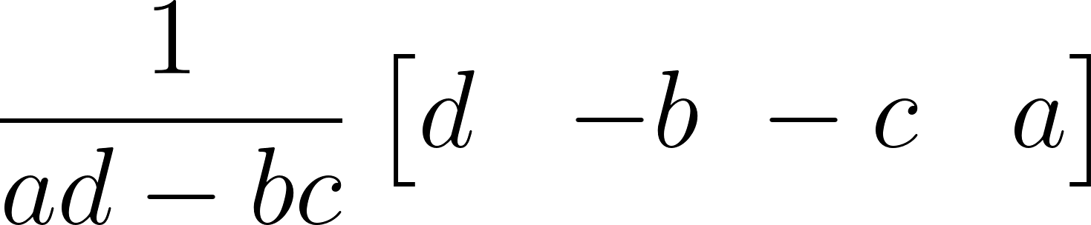 — só existe se 